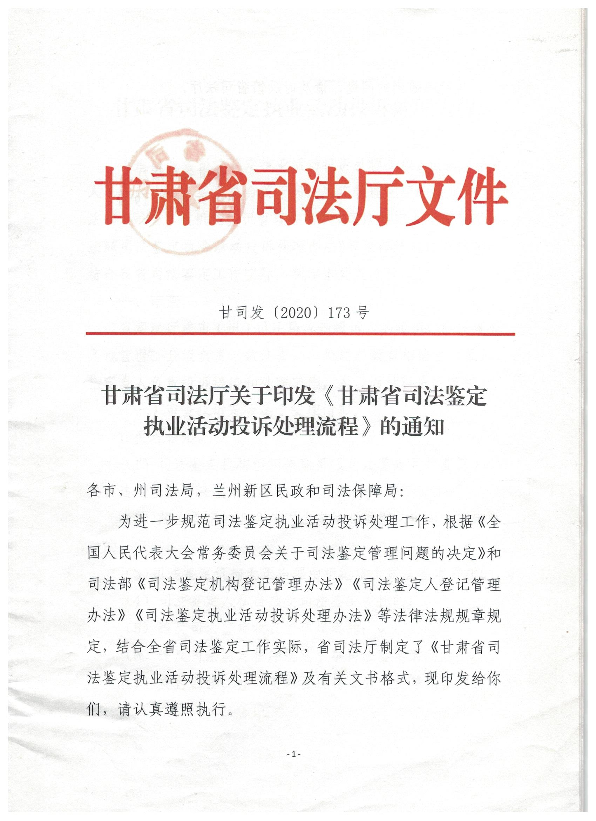

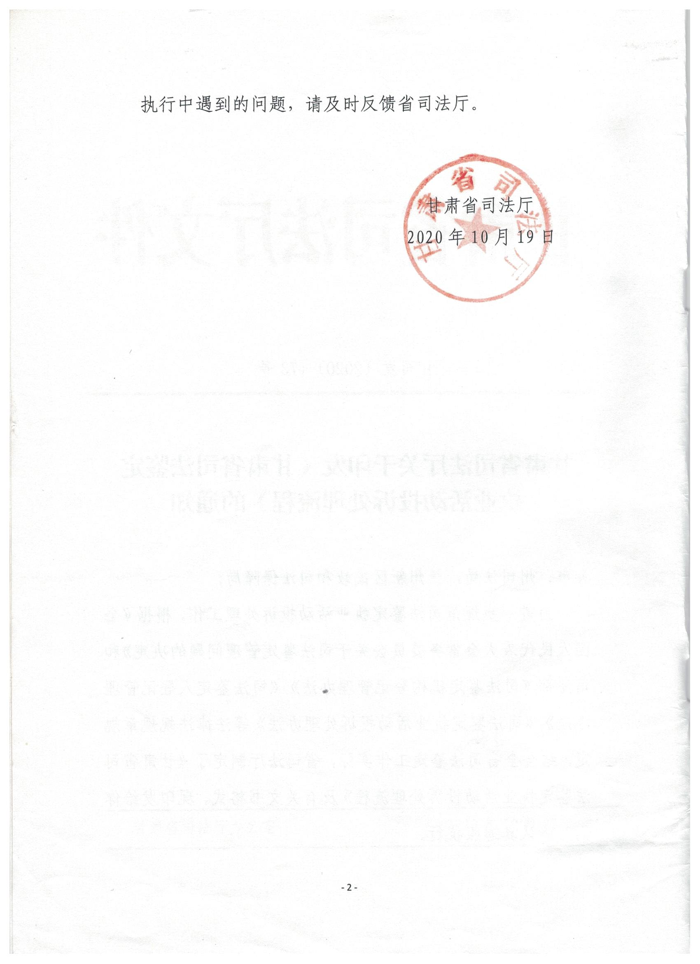
甘肃省司法鉴定执业活动投诉处理流程
为规范我省司法鉴定执业活动投诉处理工作，根据《全国人民代表大会常务委员会关于司法鉴定管理问题的决定》和司法部《司法鉴定机构登记管理办法》《司法鉴定人登记管理办法》《司法鉴定执业活动投诉处理办法》等法律法规规章规定，结合我省司法鉴定工作实际，制定本处理流程。
一、审查
省司法厅或市（州）司法局收到投诉人的投诉，应当遵循属地管理、分级负责、依法查处、处罚与教育相结合的原则，指定专人负责投诉接待和处理工作，对投诉材料进行审查。
（一）审查投诉是否属于受理情形。
1.受理情形。
（1）司法鉴定机构组织未取得《司法鉴定人执业证》的人员违规从事司法鉴定业务的；
（2）超出登记的业务范围或者执业类别从事司法鉴定活动的；
（3）司法鉴定机构无正当理由拒绝接受司法鉴定委托的；
（4）司法鉴定人私自接受司法鉴定委托的；
（5）违反司法鉴定收费管理规定的；
（6）违反司法鉴定程序规则从事司法鉴定活动的；
（7）支付回扣、介绍费以及进行虚假宣传等不正当行为的；
（8）因不负责任给当事人合法权益造成损失的；
（9）司法鉴定人经人民法院通知，无正当理由拒绝出庭作证的；
（10）司法鉴定人故意做虚假鉴定的；
（11）其他违反司法鉴定管理规定的行为。
2.符合受理情形的，审查投诉材料是否齐全：
（1）被投诉人的姓名或者名称；
（2）投诉事项；
（3）投诉请求；
（4）相关的事实和理由；
（5）投诉人的联系方式；
（6）投诉人身份证明；
（7）司法鉴定委托书或者司法鉴定意见书等与投诉事项相关的证明材料。
3.投诉人或者其法定代理人委托他人代理投诉的：省司法厅或市（州）司法局按照本流程规定进行审查，并告知代理人应当提供投诉人或者其法定代理人的授权委托书、代理人的联系方式和投诉人、代理人的身份证明。
4.处理方式。
（1）补充材料。对投诉材料不齐全或无相关证明材料的司法鉴定投诉件，应当在收到投诉材料之日起7个工作日内向投诉人出具《补充材料通知书》（见附件1），一次性告知需要补充的信息或者证明材料和合理的补充期限。经告知后，投诉人无正当理由逾期不补充的，视为投诉人放弃投诉，向投诉人出具《视为放弃投诉告知书》（见附件2）。省司法厅或市（州）司法局通知投诉人补充材料所需的时间，不计入受理审查期限内。
（2） 投诉指引。来访投诉或电话投诉没有投诉材料的，工作人员应当明确告知投诉人提交书面投诉材料。省司法厅接到投诉的，可以交由市（州）司法局处理。
（二）审查投诉是否属于不予受理情形。
1.不予受理情形。
（1）投诉事项已经司法行政机关处理，或者经行政复议、行政诉讼结案，且没有新的事实和证据的；
（2）对人民法院、人民检察院、公安机关以及其他行政执法机关等在执法办案过程中，是否采信鉴定意见有异议的；
（3）仅对鉴定意见有异议的；
（4）对司法鉴定程序规则及司法鉴定标准、技术操作规范的规定有异议的；
（5）投诉事项不属于违反司法鉴定管理规定的。
2.处理方式。
（1）投诉人来访的，当面告知不予受理，并说明理由；或者于来访之日起7个工作日内出具《不予受理决定书》（见附件3），说明不予受理的理由，并附相关法律法规条文。
（2）收到投诉件的，自收到信件之日起7个工作日内出具《不予受理决定书》（见附件3），说明不予受理的理由，并附相关法律法规条文。
（3）投诉案件情况复杂、拟延长作出受理决定期限的，报经分管领导同意后，向投诉人出具《延长作出受理决定期限告知书》（见附件4），但延长期限不得超过15个工作日。
二、受理
（一）直接受理。
省司法厅或市（州）司法局经审查符合受理条件且材料齐全的，予以立案，填写《司法鉴定投诉案件受理登记表》（见附件5），并应当自收到投诉材料之日起7个工作日内向投诉人出具《受理通知书》（见附件6）。
司法鉴定投诉件既有符合受理条件的事项，又有不符合受理条件的事项，对部分投诉事项符合受理条件的，应当受理，且仅对部分投诉事项予以调查处理，对其他不符合受理条件的投诉事项则不予受理，同时应当在《受理通知书》（见附件6）中告知投诉人并说明理由。
（二）转办受理。
省司法厅决定转由市（州）司法局受理进行调查处理的案件，应当向市（州）司法局出具《转办通知书》（见附件7），并同时向投诉人出具《转办告知书》（见附件8）。省司法厅对投诉案件进行转办的流转时间，不计入受理审查期限内。
经省司法厅转由市（州）司法局受理进行调查处理的案件，市（州）司法局应当及时填写《司法鉴定投诉案件受理登记表》（见附件5），自收到《转办通知书》（见附件7）之日起7个工作日内向投诉人出具《受理通知书》（见附件6）。
三、调查
1.调查时，工作人员应当向被投诉人出具《调查函》（见附件9）并进行询问，应当限期要求被投诉人说明问题情况、提交有关材料，调阅被投诉人有关业务案卷和档案材料，向有关单位、个人核实情况、收集证据。
2.根据投诉处理工作需要，省司法厅或市（州）司法局可以委托司法鉴定协会协助开展调查工作。接受委托的司法鉴定协会可以组织专家对投诉涉及的相关专业问题进行咨询、论证，并提供论证意见。
3.调查应由两名以上具有行政执法资格的工作人员进行。调查开始时，工作人员应出示行政执法证，并告知被调查人法律权利和义务以及申请回避的权利。
4.需询问多名调查对象时，应分开询问，单独制作《调查笔录》（见附件10）。调查笔录上应当由调查人、被调查人确认记录无误并签字或盖章；不能签字、盖章的，应当在笔录中注明有关情况。
5.调查人员调阅相关业务案卷档案材料及其他必要材料时，应当对调阅材料进行登记、审核；提供复印件的，应与原件核对确认，并加盖复印件与原件相符印章，一并填写调阅材料清单（见附件11），经提交人、签收人签字确认。
6.在调查过程中，调查人员发现被投诉人的违法违规行为仍处在连续或者继续状态的，应当责令被投诉人立即停止违法违规行为，向被投诉人出具《责令停止违法违规行为通知书》（见附件12）。
四、终止调查
1.在调查过程中，调查人员发现被投诉人符合《司法鉴定执业活动投诉处理办法》第十五条情形的，可以终止投诉处理工作，分别向投诉人、被投诉人出具《终止投诉处理决定书》（见附件13）。
2.投诉人书面申请撤回投诉，且经调查未发现被投诉人有相关违法违规行为的，司法行政机关可以终止投诉处理工作，向投诉人、被投诉人出具《终止投诉处理决定书》(见附件13)。
3.投诉人书面申请撤回投诉，但经调查发现被投诉人有相关违法违规行为的，省司法厅或市（州）司法局在向投诉人出具《终止投诉处理决定书》（见附件13）的同时，应继续开展调查处理工作，并作出处理决定，作出的调查处理结果可以不告知投诉人。
五、行政处罚、行政处理
1.经调查发现，被投诉人有应当给予行政处罚的违法违规行为的，启动行政处罚程序，依法给予行政处罚。《行政处罚决定书》同时抄送各级办案机关、委托办案机关及司法鉴定协会，并通过省司法厅或市（州）司法局官网、“12348甘肃法网”以及司法部官网等媒介向社会公开。
市（州）司法局经调查发现被投诉人构成行政处罚的案件，向省司法厅提交《关于移送（移交）XX案的报告》（见附件14），移送省司法厅启动行政处罚程序，依法给予行政处罚。
2.经调查发现，被投诉人违法违规情节轻微，没有造成危害后果，依法可以不予行政处罚的，应当给予批评教育、训诫、通报、责令限期整改等处理，并出具《行政处理决定书》（见附件15），同时抄送各级办案机关、委托办案机关及司法鉴定协会，并通过媒介向社会公开。
3.经调查发现，被投诉事项查证不实或者无法查实的，对被投诉人不作处理，并向投诉人说明情况，出具《关于xx投诉事项不作处理的告知函》（见附件16）。
4.经调查发现，被投诉人涉嫌违反职业道德、执业纪律和行业自律规范的，向司法鉴定协会提交《关于移送（移交）XX案的报告》（见附件14），移交协会给予行业惩戒；涉嫌犯罪的，向司法机关提交《关于移送（移交）XX案的报告》（见附件14），由司法机关依法追究刑事责任。
投诉案件情况复杂，不能在规定期限内作出处理的，经本机关负责人批准，可以适当延长办理期限，但延长期限不得超过三十日，并向投诉人出具《延长办理期限告知书》（见附件17）：
六、处理结果告知
省司法厅或市（州）司法局应当自作出处理决定之日起七个工作日内，向投诉人出具《关于xx投诉xx（鉴定机构或鉴定人）事项调查处理结果的告知函》（见附件18），同时抄送被投诉人。
投诉答复应当根据投诉事项的性质和经调查认定的事实、证据，对投诉人的投诉请求进行分类梳理，依照有关法律、法规、规章等规定逐项作出答复，防止漏项。
省司法厅转办的投诉案件，市（州）司法局应在作出处理决定之日起十日内将办理情况（给投诉人的告知函、行政处理决定书等）书面报省司法厅。
七、送达
1.采取直接送达的，可以通知投诉人及其代理人前来领取，也可以上门送交投诉人或者其代理人，由投诉人或其代理人在《送达回证》（见附件19）上签名捺印并注明送达日期。
2.采取留置送达的，需载明投诉人或者其代理人拒签事由和日期，由送达人、两名以上见证人在《送达回证》（见附件19）上签名或者盖章，并采用拍照、录像等方式记录送达过程。
3.采取邮寄送达的，必须通过邮政特快专递寄送，并留存邮寄凭证。
4.如果以上送达方式无法送达的，可在司法行政机关官网或有关媒体上进行公告送达。
八、装卷归档
投诉案件处理完结后，按照《档案法》有关规定，将全部案卷材料统一装卷成册，作为“永久卷”归档保存。
九、附则
本流程自发布之日起施行,有效期5年。

附件：1.补充材料通知书；
2.视为放弃投诉告知书；
3.不予受理决定书；
4.延长作出受理决定期限告知书；
5.司法鉴定投诉案件受理登记表；
6.受理通知书；
7.转办通知书；
8.转办告知书；
9.调查函；
10.调查笔录；
11.调阅材料清单；
12.责令停止违法违规行为通知书；
13.终止投诉处理决定书；
14.关于移送（移交） 案的报告；
15.行政处理决定书；
16.关于 投诉事项不作处理的告知函；
17.延长办理期限告知书；
18.关于XX投诉XX（鉴定机构或鉴定人）事项调查处理结果的告知函；
19.送达回证。

附件1：

补充材料通知书

甘（X市、州）司鉴投诉（20 ）第 号
：
我厅（局）于 年 月 日收到你（你单位）提交的投诉材料。根据司法部《司法鉴定执业活动投诉处理办法》第十四条之规定，请你（你单位）补充以下材料（需要补充的情形打√）：
1．投诉书（写明被投诉人的姓名或者名称、投诉事项、投诉请求以及相关的事实和理由等）；
2．司法鉴定委托书或司法鉴定意见书；
3．与投诉事项相关的司法鉴定文书；
4．投诉人或其代理人身份证明（投诉人委托他人代理投诉的，代理人还应当提交投诉人的授权委托书）；
5．其他能够证明投诉反映情况的相关证明材料；
6． 。
以上材料请于收到本通知 日内补齐。
联系人:
联系电话：
省司法厅（市、州司法局）
（盖章）
年 月 日

附件2：

视为放弃投诉告知书

甘（X市、州）司鉴投诉（20 ）第 号

：
你（你单位）向我厅（局）投诉 （鉴定机构或鉴定人）的案件，经我厅审查后，于 年 月 日向你（你单位）出具了《补充材料通知书》，但你（或你单位）未在规定期限内补充投诉材料。根据司法部《司法鉴定执业活动投诉处理办法》第十四条第二款的规定，视为你（你单位）放弃投诉。
特此告知。

省司法厅（市、州司法局）
（印章）
年 月 日

附件3：

不予受理决定书

甘（X市、州）司鉴投诉（20 ）第 号

：
我（厅）局于 年 月 日收到你（你单位）提交的对 的投诉材料。经审查，你（你单位）投诉 的事项属于司法部《司法鉴定执业活动投诉处理办法》第十五条（第十六条规定的“不属于本机关管辖范围”）规定的情形，决定不予受理。
如你（你单位）不服本决定，可以自收到本决定书之日起六十日内向甘肃省（XX市、州）人民政府或司法部（甘肃省司法厅）申请行政复议，或自收到本决定书之日起六个月内向 市中级人民法院提起行政诉讼。

省司法厅（市、州司法局）
（盖章）
年 月 日

附件4：

延长作出受理决定期限告知书

甘（X市、州）司鉴投诉（20 ）第 号

：
我厅（局）于 年 月 日收到你（你单位）对 的投诉。因案件情况复杂，根据《司法鉴定执业活动投诉处理办法》第十七条第一款之规定，决定延长作出受理决定期限 个工作日。
特此告知。

省司法厅（市、州司法局）
（盖章）
年 月 日

附件5：

司法鉴定投诉案件受理登记表
编号：司鉴投诉（20 ）第 号
投诉人姓名 |  | 性别 |  | 职 业
住 址 |  |  |  | 联系电话
被投诉人名称(鉴定机构名称、鉴定人姓名) | 被投诉鉴定机构名称：  被投诉鉴定人姓名：
投诉事项
投诉请求
证明材料
投诉方式  （来信或来访） |  |  | 投诉时间（来信以签收信件日起为准）
登记情况 |  |  | 登记时间
办理情况
经办人签名 |  |  | 负责人签名

附件6：

受理通知书

甘（X市、州）司鉴投诉（20 ）第 号

：
我厅（局）于 年 月 日收到你（你单位）提交的投诉材料。经审查，符合司法部《司法鉴定执业活动投诉处理办法》规定的受理条件，我厅（局）决定予以受理。

省司法厅（市、州司法局）
（盖章）
年 月 日

附件7：

转办通知书

甘司鉴投诉（20 ）第 号

市（州）司法局：
现将（投诉人姓名） 投诉 的材料转给你们，请你局按照《全国人民代表大会常务委员会关于司法鉴定管理问题的决定》、《司法鉴定执业活动投诉处理办法》等规定调查处理。办理结果请及时报省司法厅公共法律服务管理处。

联系人：
联系电话：

甘肃省司法厅（盖章）
年 月 日

附件8：

转办告知书

甘司鉴投诉（20 ）第 号

：
你（你单位）投诉 的材料收悉。根据司法部《司法鉴定执业活动投诉处理办法》第十一条第一款的规定，我厅已将你（你单位）的投诉材料转由 市（州）司法局办理。请直接与 市（州）司法局联系。
特此告知。

联 系 人：
联系电话：
联系地址:

甘肃省司法厅（盖章）
年 月 日

附件9：

调 查 函

甘（X市、州）司鉴投诉（20 ）第 号

司法鉴定所（中心）：
我厅（局）于 年 月 日受理投诉人 对你机构（司法鉴定人 ）的投诉。根据司法部《司法鉴定执业活动投诉处理办法》第二十一条之规定，我厅（局）对你机构（司法鉴定人 ）进行调查。请你机构（司法鉴定人 ）在收到本调查函之日起 日内提交以下材料：
1．对投诉事项反映情况的书面说明；
2．相关证据材料；
3．相关鉴定业务档案（复印件加盖公章）；
4． 。

联 系 人：
联系电话：

省司法厅（市、州司法局）
（盖章）
年 月 日

附件10：

调查笔录

调查时间： 年 月 日 时 分至 年 日 时 分被调查人： 身份证号：
性别： ；工作单位：
司法鉴定执业证号： 联系电话：
地址：
调查人： 职务：
执法证件号码：
调查人： 职务：
执法证件号码：
记录人：
问：我们是甘肃省司法厅（XX市、州司法局）的行政执法人员 ，这是我们的执法证, 你是否看清楚？
答：看清楚了。
问：我们现依法向你询问，请你如实回答所问问题，如询问人员与你有直接利害关系的，你可以申请回避。你有陈述、申辩的权利和配合调查的法律义务，你是否听清楚？
答：听清楚了，不申请回避（申请回避）。
……
第 页，共 页
调查人签名（捺印）： 年 月 日；被调查人签名（捺印）： ； 年 月 日
调查笔录（续页）

问：以上笔录跟你说的是否一致？
答：
（以下全是空白）

第 页，共 页
调查人签名（捺印）： 年 月 日；被调查人签名（捺印）： ； 年 月 日
附件11：

调阅材料清单

序号 | 名称 | 证明内容 | 件数 | 页数 | 原件 | 复印件 | 备注

提交人： 单位： 年 月 日
签收人： 单位： 年 月 日

附件12：

责令停止违法违规行为通知书

甘（X市、州）司鉴投诉（20 ）第 号

鉴定所（中心）：
我厅（局）在调查 投诉你单位违法违规案件过程中，发现你单位的违法违规行为仍在继续，根据司法部《司法鉴定执业活动投诉处理办法》第二十三条的规定，现责令你单位立即停止该鉴定活动，接受我厅（局）的调查处理。
若你单位仍继续违法违规行为，本机关将依法从重处罚。

省司法厅（市、州司法局）
（盖章）
年 月 日

附件13：

终止投诉处理决定书

甘（X市、州）司鉴投诉（20 ）第 号

：
我厅（局）于 年 月 日受理你（你单位）对 的投诉，并依法开展调查。在调查过程中，我厅（局）发现你（你单位）投诉的事项属于司法部《司法鉴定执业活动投诉处理办法》第十五条第 项规定的情形。根据《司法鉴定执业活动投诉处理办法》第二十二条第一款之规定，决定终止该投诉处理程序。
如你（你单位）不服本决定，可以自收到本决定书之日起六十日内向甘肃省（XX市、州）人民政府或甘肃省司法厅申请行政复议，或自收到本决定书之日起六个月内向 市中级人民法院提起行政诉讼。

省司法厅（市、州司法局）
（盖章）
年 月 日

附件14：

关于移送（移交） 案的报告

X（市、州）司鉴投诉（20 ）第 号

：
我厅（局）于 年 月 日受理了 投诉 的投诉事项。我厅（局）在调查中发现 （叙述查明的违法事实和相关证据证明），涉嫌违反（法律、法规、规章等规定的具体条款），根据《司法鉴定执业活动投诉处理办法》第二十四条第一款第一项之规定，移送你单位对该案进一步调查处理。
特此报告。

附件：调查案卷目录清单（材料）

省司法厅（市、州司法局）
（盖章）
年 月 日

附件15：

行政处理决定书

甘（X市、州）司处决字（20 ）第 号

（鉴定人或鉴定机构）：
经查， （叙述调查经过、查明的违法事实、违法事实的认定、依据的法律法规规章等依据），上述事实有：1. ；2. ；（依次列举调查收集到的证据）等证据佐证。
本机关根据《司法鉴定执业活动投诉处理办法》的第二十四条第一款第二项之规定，决定对你（你单位）予以 （批评教育、训诫、通报、责令限期整改）的行政处理。
如你（你单位）不服本决定，可以自收到本决定书之日起六十日内向甘肃省（XX市、州）人民政府或甘肃省司法厅申请行政复议，或自收到本决定书之日起六个月内向 市中级人民法院提起行政诉讼。

省司法厅（市、州司法局）
（盖章）
年 月 日

附件16：

关于 投诉事项不作处理的告知函

甘（X市、州）司鉴投诉（20 ）第 号

：
你（你单位）对 司法鉴定所（司法鉴定人 ）的投诉，经我厅（局）调查，投诉事项查证不实（或无法查实），根据司法部《司法鉴定执业活动投诉处理办法》第二十四条第一款第（三）项的规定，对 （鉴定机构或鉴定人）不予处理。
如你（你单位）不服本答复，可以自收到本告知函之日起六十日内向甘肃省（XX市、州）人民政府或司法部（甘肃省司法厅）申请行政复议，或自收到本决定书之日起六个月内向 市中级人民法院提起行政诉讼。
特此函告。

省司法厅（市、州司法局）
（盖章）
年 月 日

附件17：

延长办理期限告知书

甘（X市、州）司鉴投诉（20 ）第 号

：
我厅（局）于 年 月 日受理你（你单位）对 的投诉。因案件情况复杂，根据司法部《司法鉴定执业活动投诉处理办法》第二十五条之规定，决定延长投诉办理期限 日。
特此告知。

省司法厅（市、州司法局）
（盖章）
年 月 日

附件18：

关于xx投诉xx（鉴定机构或鉴定人）
调查处理结果的告知函

甘（X市、州）司鉴投诉（20 ）第 号

：
你（你单位）对 司法鉴定所（司法鉴定人 ）的投诉，经我厅（局）调查，现将调查处理结果函告如下：
一、关于你（你单位）投诉“……”的问题。经调查，（说明调查的经过、查明的事实以及事 实的认定、依据的法律法规规章、处理结果等）。
二、关于你(你单位)投诉“……”的问题。
(依次类推，一项投诉一个答复，防止漏项；答复内容应明确，勿含混其词、结果模糊)
如你（你单位）不服本答复，可以自收到本告知函之日起六十日内向甘肃省（XX市、州）人民政府或司法部（甘肃省司法厅）申请行政复议，或自收到本决定书之日起六个月内向 市中级人民法院提起行政诉讼。
特此函告。
省司法厅（市、州司法局）
（盖章）
年 月 日
附件19：

送达回证

送达单位（盖章）：
送达人
送达文书
文号
送达方式
送达凭证号
受送达人签名或盖章
收到日期
备注

邮 编：
地 址：
联 系 人：
联系电话：

